**Лабораторная работа №4**

**РАБОТА С ОСНОВНЫМИ МОДУЛЯМИ**

**Вариант 12**

**Цель:** изучить основные модули стандартной библиотеки Python 3; рассмотреть модули *os, tkinter.*

**Краткая теория**

*Модули в Python* – это файлы с расширением .*py*, которые содержат исполняемый код на Python. Именем модуля является имя файла без расширения. Система модулей позволяет логически организовывать код программы. Группирование кода в модули значительно облегчает процесс написания, а что более важно – дальнейшее понимание написанной программы. Для того, чтобы использовать файл .*py* как модуль в другом файле, требуется использовать ключевое слово ***import***.

**Задание**

12. Написать функцию, которая принимает путь к директории и наименование файла и возвращает полный путь к полученному файлу.

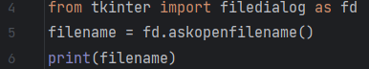

Рисунок 4.1 – Код программы

Результат работы программы представлен на рисунке 4.2.

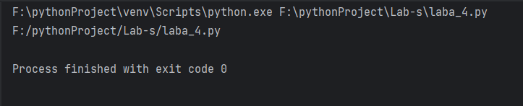

Рисунок 4.2 – Результат работы программы

**Вывод:** были изучены основные модули стандартной библиотеки Python 3; рассмотрены модули *os, tkinter.*

|  |  |
| --- | --- |
| Выполнил работу | Ковтунец Т.В. |
| Проверил работу |  |